SeqFormer模型：

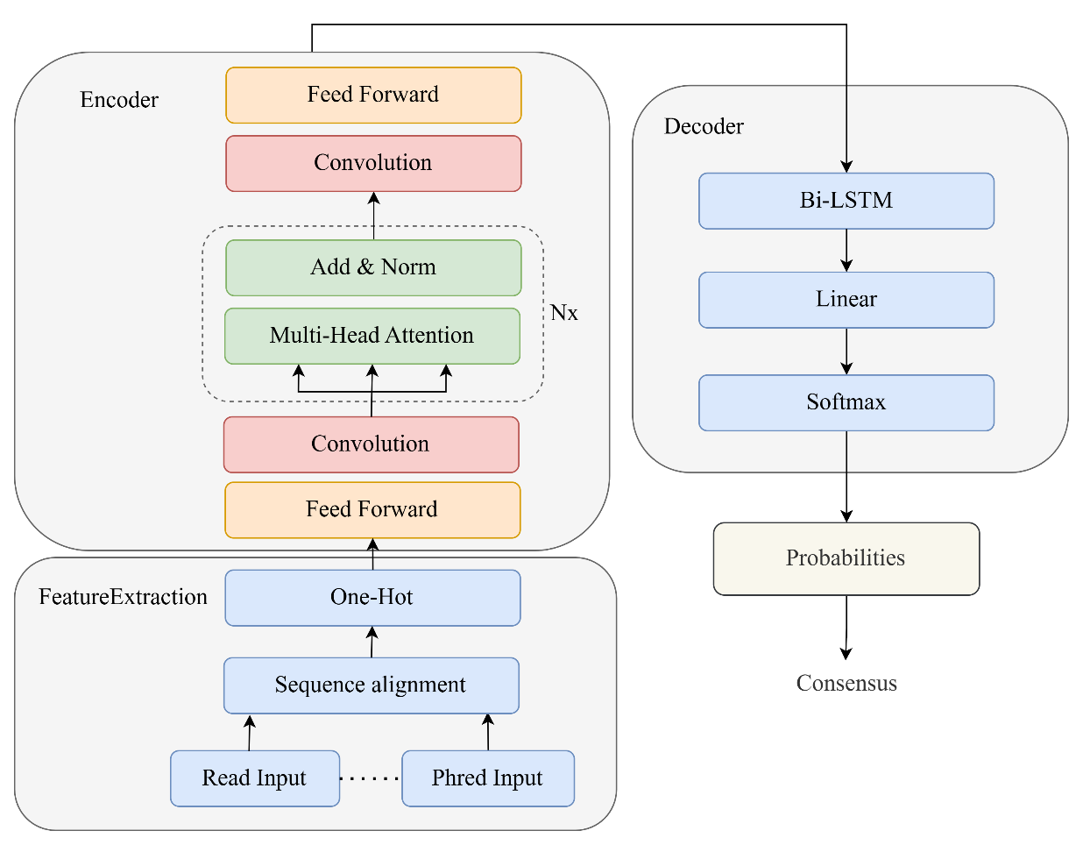

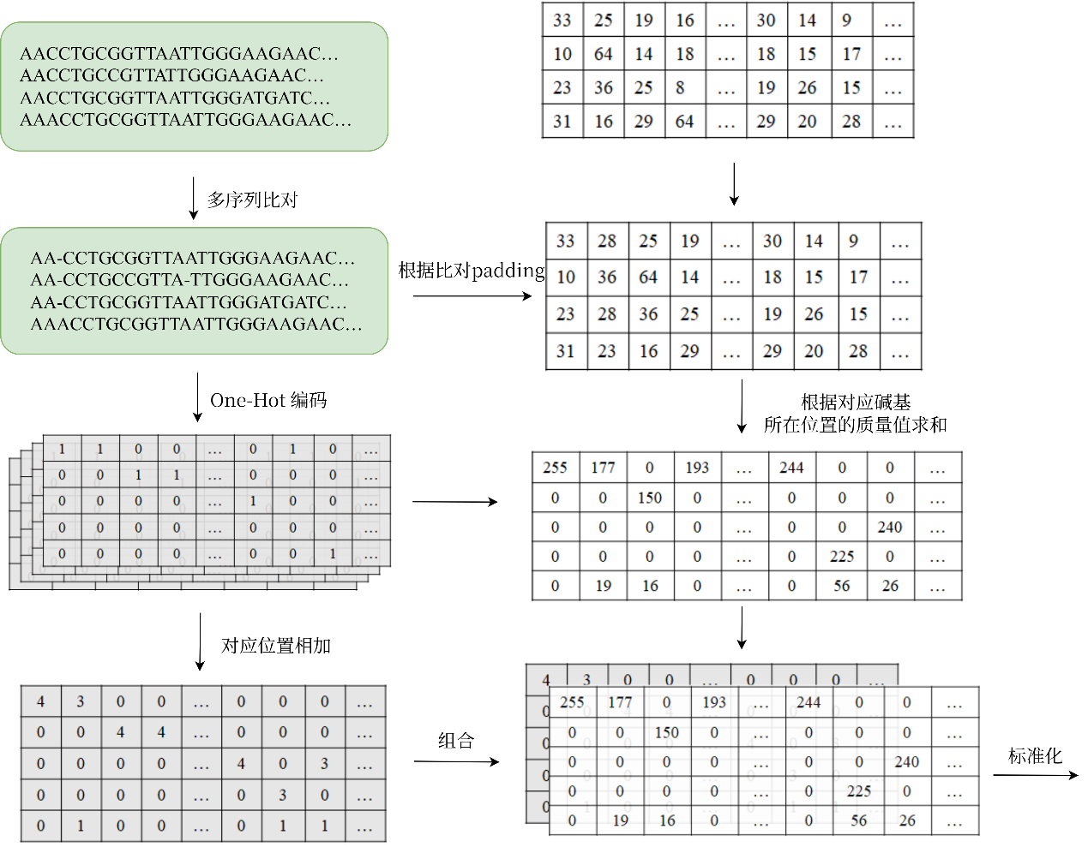

代码：

三代：0manage_all_0520/nano_model0121

二代：0manage_all_0520/illumian_model0121

1.安装bsalign：<https://github.com/ruanjue/bsalign>

bwa: <https://github.com/lh3/bwa>

samtools: <https://github.com/samtools/samtools>

2.数据处理：0manage_all_0520/data_handle_files/bwa+samtools命令学习.txt

3.运行main.py

软解码

**喷泉码软解码**

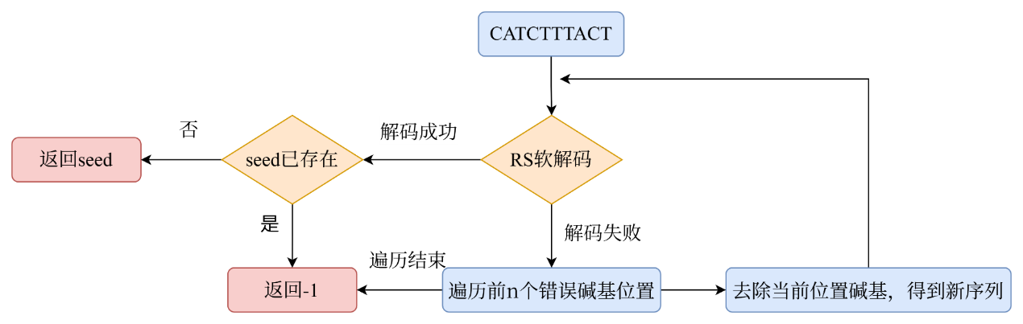

**阴阳码软解码**

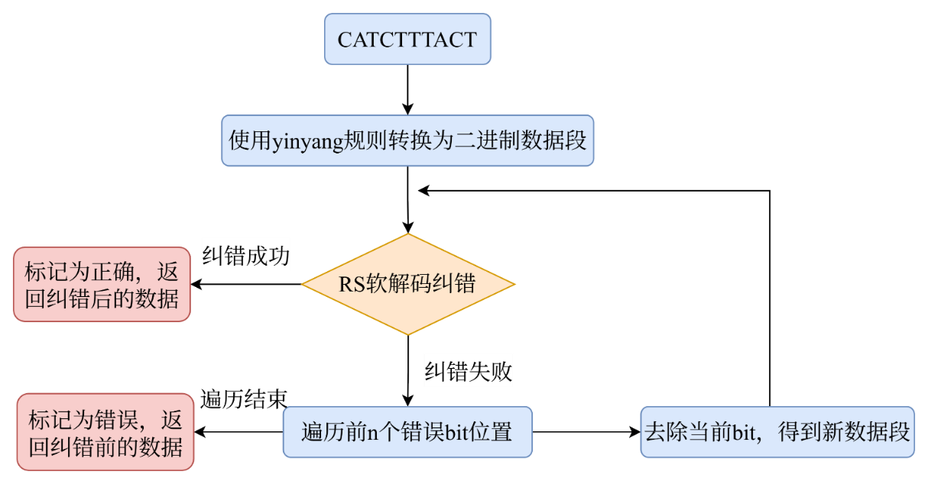

SeqSimulator测试

代码：manage_all_0520/Evaluation_platform_z

安装并make bsalign：<https://github.com/ruanjue/bsalign>

安装badread：<https://github.com/rrwick/Badread>

运行process_test_main.py

代码结构：

Evaluation_platform_z

Badreadmain badread模拟

bsalign-master bsalign工具

derrick derrick

dpconsensus Seqformer序列重建

dpconsensus Seqformer序列重建

dt4ddsmaster dt4dd模拟合成、二代测序

encode_decode_m dt4dd模拟合成、二代测序

DNAFountain 喷泉码

PolarDna 极化码

yinyangcode.py yyc

hedges_master hedges

process_test_main.py main文件

SeqSimulator网页平台：

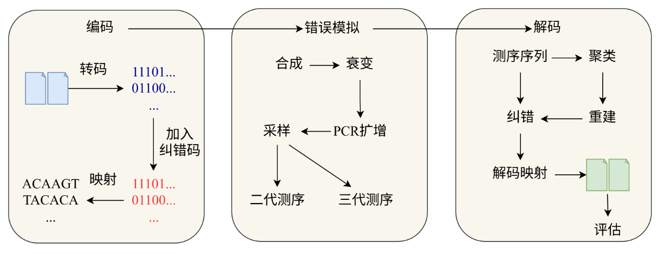

代码：0manage_all_0520/djangot2

在根目录执行命令：python manage.py runserver 0.0.0.0:8045

网页路径：http://服务器ip:8045/polls/decode

djangot2

polls

code

dt4dds目录 dt4dds模拟合成+衰变+PCR扩增+采样+二代测序

encode_decode_m目录 derrick、fountain、polar、yyc、hedges编解码

reconstruct目录 序列重建方法：bmala、bsalign、divbma、hybrid、iterative

cluster.py cluster_by_index、cluster_by_ref

dt4simu.py 根据模拟选择调用dt4dds中的synthesis、decay、PCR、sampling

encode_all.py 根据编码选择调用encode_decode_m中的方法

reconstruct_all.py 根据重建方法选择调用reconstruct中的方法

simulate.py 根据模拟选择调用dt4simu.py进行错误模拟并处理序列

utils.py 一些默认参数及通用的方法

forms.py 一些封装好的表单数据

urls.py 请求路径配置

views.py入口文件，这里处理编码、模拟、解码请求

templates

encode.html 编码页面

simulate.html模拟页面

decode.html解码页面

upload 上传的文件保存的路径

files 各个环节产生的文件